REQUERIMENTO Nº 850/2019

Súmula – Requeiro ao Poder Executivo, na pessoa do Excelentíssimo Senhor Igor Soares Ebert, Prefeito Municipal, se existem estudos para implantação de multa por não vacinação de animais, nesta municipalidade.

REQUEIRO à Mesa, após ouvir o douto plenário, na forma regimental vigente, que seja oficiado ao Poder Executivo, na pessoa do Excelentíssimo Senhor Igor Soares Ebert, Prefeito Municipal, se existem estudos para implantação por não vacinação de animais, nesta municipalidade.

Justificativa

Senhor Presidente; -
Senhores Vereadores; -
Senhoras Vereadoras; -

Esse requerimento de informações tem por objetivo verificar informações que conduzam à promoção da proteção animal no município.
Prevenir é o melhor remédio, principalmente quando se trata da saúde dos animais de estimação.
A não vacinação de animais domésticos é um problema frequente nas cidades. Causa constante de doenças, a falta da vacina causa uma série de problemas ambientais e de saúde pública.
Através de multas estabelecidas pela não vacinação, seriam reforçados os critérios de educação e da união entre governo e sociedade, e como extra os donos dos animais dificilmente se esqueceriam das vacinas, diminuindo as causas de doenças e preocupações na sociedade.
Caso haja informações, peço gentilmente que seja enviada a esta Casa de Leis para que possamos repassar as devidas informações a quem de direito. Por fim, conto com o apoio dos nobres pares e aproveito para renovar meus protestos de estima e consideração.

Sala das Sessões Bemvindo Moreira Nery, 24 de abril de 2019
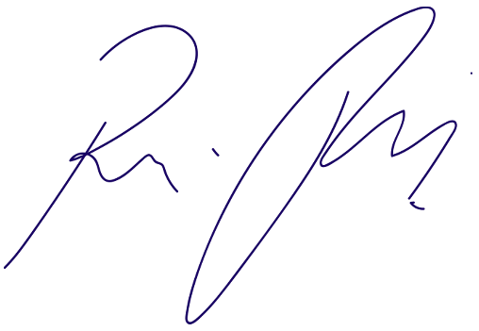
Vereador Rafael Alan de Moraes Romeiro
Professor Rafael
Presidente
PODEMOS

